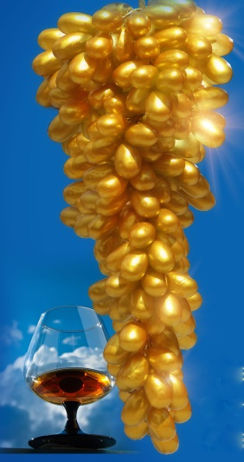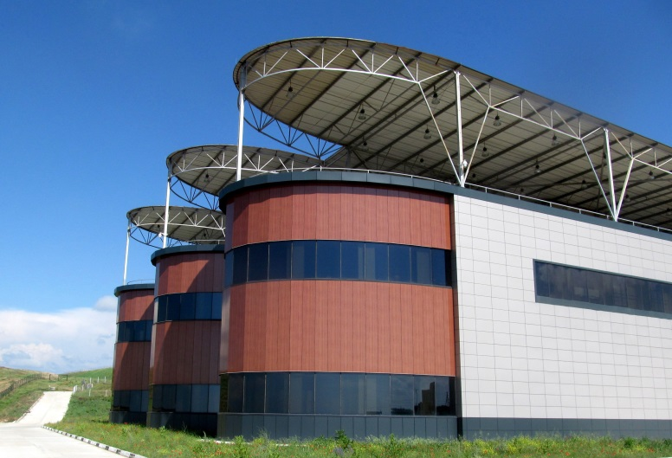
СОВЕТ МИНИСТРОВ РЕСПУБЛИКИ КРЫМ
МИНИСТРЕСТВО КУРОРТОВ И ТУРИЗМА РК МИНИСТЕРСТВО СЕЛЬСКОГО ХОЗЯЙСТВА РК
ТОРГОВО ПРОМЫШЛЕННАЯ ПАЛАТА РК, МЕЖДУНАРОДНЫЙ ПРОЕКТ «GOLDEN BUNCH OF GRAPES»

ПРОГРАММА КРЫМСКОГО РЕСПУБЛИКАНСКОГО ФЕСТИВАЛЯ
«ЗОЛОТАЯ ГРОЗДЬ ВИНОГРАДА 2015»

Винзавод ALMA VALLEY, OOO «Инвест плюс» с. Вилино, Бахчисарайского района, Крым

22 августа 2015г.

9.00 Прибытие делегаций и посетителей.
Осмотр выставки современной техники для возделывания винограда

10.00 Гимн Фестиваля.
Открытие Фестиваля:
«Шествие Диониса по земле» -театрализованное представление Народного любительского танцевального ансамбля «Ильхам» Бахчисарайского Районного Дома культуры МКУК ЦКСБР .
Виноградарство и виноделие от античности до наших дней.
Театр живых скульптур. Театр на ходулях г. Евпатория.

10.30. Приветствие участников Фестиваля руководством Республики Крым, руководителями Бахчисарайского района и организаторами.
Указ об учреждении Дня виноградаря и винодела в Республике Крым

10.45. «Посланники с Олимпа». Авиапредставление парашютистов.
10.50. «Первый шаг в виноделии».
Дары Богов. Сбор винограда. Тарапаны. Сотворение вина.(«Ильхам»)
Экспозиция Бахчисарайского историко-культурного и археологического
музея-заповедника.
Передача амфоры с вином с Эски Кермена, как эстафета поколений виноделов.
11.00. «Виноград и вино источники здоровья».
Торжественная церемония прессования винограда, преображение его в сок и сусло.
Грузинский танец «Рачули» .(«Ильхам»)
Начало осмотра выставки столовых сортов винограда.
Мастер-класс по культуре потребления и дегустации вина.
Начало народной дегустации винограда, виноградного сока, продуктов переработки винограда, авторского вина и вин знаменитых крымских винзаводов и виноделен.
Осмотр выставочных экспозиций научных учреждений, ГБУЗК «ННИИВиВ «МАГАРАЧ», ГБУ РК "Никитский Ботанический Сад-ННЦ, Академии биоресурсов и природопользования КФУ им. В.Н. Вернадского
Осмотр экспозиций литературы по виноградарству и виноделию, научно –практических рекомендаций, отраслевых журналов. Определение лучших изданий.
Презентация экспозиции Торгово - промышленной палаты Крыма: Эноант
Бентонит НМПО «Бента», Биогумус группы компаний «Чистая гавань», биопрепараты Группы Компаний «Биона» и ряда других производителей биопрепаратов России, экспозиция натуральной продукции эко-поселений Крыма и др.
Осмотр экспозиций компаний поставщиков материально технических ресурсов для отрасли виноградарства и виноделия.

Параллельно с осмотром:
Театр живых скульптур. Театр на ходулях. Г.Евпатория.
«Бахчисарай – столица Дружбы».
Концертная программа солистов и творческих коллективов Бахчисарайского района
Народный любительский вокальный ансамбль «Карагод» Каштановского СДК,
Народный любительский вокальный ансамбль «Гормошечка – Говорушечка»
Угловского СДК, Солисты Народного любительского вокального ансамбля «Эбедиет»
РДК, Народный любительский танцевальный ансамбль «Ильхам»РДК,
танцевальный ансамбль «Крым-СТИЛЬ»РДК, Образцовый любительский ансамбль
танца «Радость» Долинненского СДК, солисты-вокалисты учреждений культуры
Бахчисарайского района: И. Чередниченко, Р. Эдемов, Э.Эдемова, У. Хайреддинова,

12.00 Презентация сыров.
Дуэт Плодовского СДК «Колечко моё»
12.15 Презентация элитных колбас
12.30 Мастер класс по приготовлению сармы.
«Ильхам», Танец «Бахчисарайская хайтарма»
12.45 Мастер класс по приготовлению устриц.
Солистка Елена Казакова песня «В море синем, в белой пене»
13.00 Мастер класс по приготовлению виноградных улиток.
Солистка Холмовского СДК Елена Горьковенко
13.15 Мастер класс барменов
Дуэт Плодовского СДК Эльвина и Ферат Эдемовы, «Столик на двоих»
13.30 Презентация и дегустация чая из виноградных листьев.
Народный любительский вокальный ансамбль «Карагод»
русская народная песня «Ой, чай, ты мой чай»
13.45 Презентация и дегустация крымских фиточев
Презентация крымских экодесертов: «Каберне»( виноград с кардамоном)
«Айсу» (виноградный в кокосе) и др.
14.00 Представление авиамоделей «Воздушная фейерия»
14.15 Демонстрация работы Универсально модуля Разуваева В.С.
Оборудование для микровиноделия – мечта винодела.
Русские романсы, солистка Тенистовского СДК Жанна Кадырова ,
аккордеон Ферат Эдемов, Плодовский СДК
14.45. Конурс художников и ремесленников на лучшее отображение
в искусстве винограда и вина
Концертная программа творческих коллективов: солист Н.Рябов Растущенский СК ,
народные любительские танцевальные ансамбли «Ильхам» РДК, «Сударушка»
Береговский СДК, Усние Хайреддинова, Красномакский СК
15.00.Осмотр выставки современной техники для возделывания винограда
Концертная программа творческих коллективов солистка Е.Казакова Почтовский СДК,
народные любительские танцевальные ансамбли «Ильхам» РДК, «Сударушка»
Береговский СДК.
15.00 – 16.30 Семинар Ассоциации Рестораторов Крыма, «Клен –Консалтинг»:
"ТЕНДЕНЦИИ РЫНКА НоReCa В КРУПНЫХ ГОРОДАХ РОССИИ и СНГ»
Перспективы крымских производителей в сегменте HoReCa России и СНГ.
Ожидания туристов из крупных городов России в моделях их курортного отдыха на черноморском побережье".
Спикер - Бизнес Консультант HoReCa компании «Клён». Смирнов Юрий.
15.30 Осмотр выставки авиамоделей
Концертная программа творческих коллективов: солистка Горьковенко Е.В. Холмовский
СДК, солисты Плодовского СДК, народные любительские танцевальные ансамбли
«Ильхам»РДК, «Сударушка» Береговский СДК.
15.30 – 17.00 Переговоры о бизнес сотрудничестве крымских виноградарей и виноделов с представителями региональных Торгово- промышленных палат России.

16.00 Викторина Виноградарство и виноделие.
Вручение призов победителям.
Конкурс «Авторское вино» (2 команды, отжим сока из винограда, наполнение
бутылок отжатым соком, авторское название будущего вина).
Вручение призов победителям.
Завершение народной дегустации столовых сортов винограда и вина.
Оглашение программы на 23 августа.
Переговоры о бизнес сотрудничестве с представителями региональных
ТОРГОВО ПРОМЫШЛЕННЫХ ПАЛАТ РОССИИ
17.00 Закрытие первого дня фестиваля. «Мы желаем счастья вам!»
Передача под охрану выставочных экспозиций, акустической и
звуковоспроизводящей аппаратуры
Количество участников концертной программы 112 человек из Бахчисарайского района.
22 из Евпатории

23 августа 2015г.
Винзавод ALMA VALLEY, OOO «Инвест плюс» с. Вилино, Бахчисарайского района, Крым
9.00 – 14.00 Осмотр выставки столового винограда, авторского виноделия, винзаводов,
с/х техники и всех экспонентов выставки Интерактивное общение представителей
науки, торгово промышленных палат, бизнеса, производственников, фермеров,
поставщиков материально –технических ресурсов, отельеров, рестораторов,
туроператоров, ритейла.
Переговоры о бизнес сотрудничестве крымских виноградарей и виноделов с
представителями региональных Торгово- промышленных палат Российской Федерации.
9.00 – 14.00 Фоновая инструментальная музыка.

10.00 -14.00 Научно практическая конференция
« АКТУАЛЬНЫЕ ВОПРОСЫ РАЗВИТИЯ ВИНОГРАДАРСТВА И ВИНОДЕЛИЯ»
Спикеры: министр сельского хозяйства РК Полищук ВВ, Руководитель РосАлкогольРегулирование по Крымскому федеральному округу Татаринцев Т.А., Генеральный Представитель VIVAI COOPERATIVI RAUSCEDO Dr. Iurie Novosadiuc (Italia),
профессор Трошин Л.П. (Кубанский агроуниверситет), Ушаков А.К. о перспективах перехода на систему саморегулирования отрасли виноделия (СРО) и др. докладчики Программа конференции будет окончательно сформирована до 12 августа 2015г.
14.00 – 15.00 Церемония награждения лауреатов крымского фестиваля винограда и вина,
Вручение Супер Кубка, кубков, дипломов
Подведение итогов крымского фестиваля винограда и вина
«Золотая Гроздь Винограда 2015»
Гимн Фестиваля.
Закрытие.
15.00 – 16.00 Демонтаж выставочных экспозиций.

УЧАСТИЕ В ФЕСТИВАЛЕ, ВЫСТАВКЕ, КОНФЕРЕНЦИЯХ ДЛЯ ПОСЕТИТЕЛЕЙ И ОРГАНИЗАЦИЙ БЕСПЛАТНО.

